Технологическая карта

Тема : «Дикие животные наших лесов»( индивидуальное занятие)

Возраст ребенка:-6лет.Виктор Л.
Дата:01.02.2022год. в 11.00 ч.
Диагноз: ОНР-1-2 уровня (аутизм)
Цель: активизация и обогащение словарного запаса по лексической теме «Дикие животные наших лесов», упражнять в образовании сложных прилагательных, научить называть слова-признаки. Коррекция аграмматичного построения фразы, преодоление речевого негативизма, развитие артикуляции (совершенствование подвижности органов артикуляционного аппарата), развитие речевого дыхания , развитие мелкой моторики, развитие пространственных представлений, развитие навыка связной речи, развитие мышления детей на материале описательных загадок.
Оборудование: Кубик с артикуляцией гласных звуков, картинки животных, муляжи диких животных, елка объемная из мишуры
Предварительный результат: активизация и пополнение словарного запаса, развитие произносительных навыков и связной речи.
Этапы занятия | Действия педагога | Деятельность ребенка
Мотивационно побудительный | — Здравствуй Виктор. Сегодня на занятии нам предстоит выполнить много различных заданий. Чтобы успешно с ними справиться, нам надо как следует подготовиться.  Поэтому слушаем меня внимательно и работаем старательно.  — Давай с тобой повторим правила, которыми мы используемся на занятии по развитию речи.  — Говорить надо медленно, не торопясь! Четко и ясно произносить все звуки!  Дыхательная гимнастика  — Виктор, сейчас мы пропоем гласные звуки: А, О, У, И ( кубик с гласными звуками)  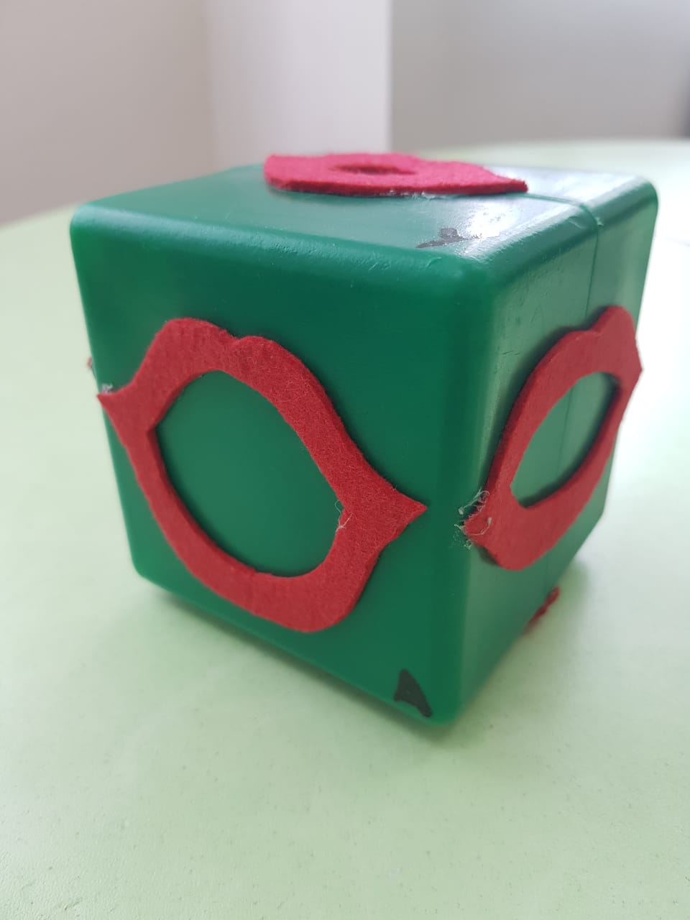  Помним, что вдыхаем через нос, выдыхаем через рот  Речевая гимнастика  Чистоговорки проговариваем.  Су-су-су – мы увидели лису  Жа-жа-жа – есть иголки у ежа.  Ла-ла-ла – в лесу белка жила.  Ся-ся-ся – в чаще видели лося.  Олк-олк-олк – в логове зимует волк.  Сы-сы-сы – скачет зайка от лисы.  Ведь-ведь-ведь – спит зимой медведь | Приветствует  Смотрит на кубик и поет гласные на выдохе.  Выполняет  Повторяет за логопедом 2 раза.
Организационно - поисковый | — Виктор, а теперь посмотри на доску и скажи какое животное здесь лишнее? (Корова лишняя.)  — Почему? (Потому что все животные дикие, а корова домашнее животное.)  — Молодец!  — Ты наверно уже догадался о ком мы сегодня будем поговорить на занятии? (Да. О диких животных.)  — Правильно, о диких животных.  — Почему их называют дикими? (Потому что они живут в лесу).  — Как по другому можно назвать животных? (Звери)  Работа по лексической теме.  — Виктор, давай назовем детенышей этих животных. Я показываю картинку, а ты мне помогаешь,называешь детеныша.  У белки кто детеныш?  У зайца?  У лисы?  У волка?  У медведя?  У лося?  У ежа?  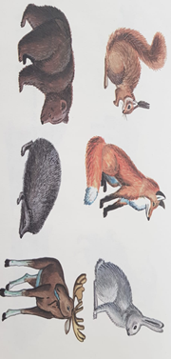  Открываю картинки на доске и проверяю с ответом ребенка  — Виктор, давай теперь изобразим диких животных и опишем их. Какие они?  — Медведь (какой?) Бурый,огромный, лохматый, косолапый неуклюжий,сильный.  — Заяц (какой?) Маленький, юркий, белый, длинноухий ушастый, пушистый.  — Лиса (какая?) Хитрая,рыжая,  — Еж (какой?) Колючий, маленький  — Белка (какая?) Ловкая, пушистая, мелькая  В следующем задании, помоги мне закончить предложения, сказать слова с противоположным значением.  Лось большой, а заяц… (какой?) маленький  Белка слабая, а волк… (какой?) сильный  У волка хвост длинный, а у медведя …(какой?) короткий  Лиса хищное животное, а заяц… (какое?) травоядное( помочь, проговорить по слогам несколько раз и объяснить значение слова)  Теперь Виктор посмотри на картинку и назови, где чей хвост.  — У зайца чей хвост? (заячий)  — У лисы чей хвост? (лисий)  — У волка чей хвост? (волчий)  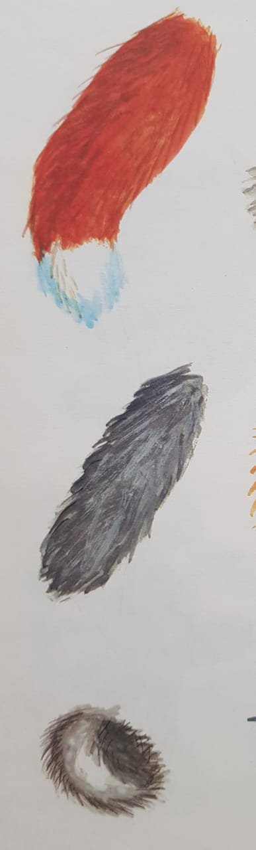  Пальчиковая гимнастика  «Сидит белка на тележке»  Сидит белка на тележке. (Сжимание и разжимание пальцев обеих рук)  Продает она орешки: (Делают кружок указательным и большим пальцами)  Заиньке усатому, (Пальчиковое упражнение «Заяц»)  Мишке толстопятому, (Стучат ребром ладони по столу)  Серому волчонку, (Пальчиковое упражнение «Волк»)  Колючему ежонку. (Пальчиковое упражнение «Ёж»)  Работа над сложными словами  — А теперь давай назовем сложные слова. У зайца уши длинные – длинноухий  У ежа острый нос – остроносый,  У зайца косые глаза – косоглазый,  У медведя короткий хвост- короткохвостый.  Ориентировка в пространстве  — Виктор, повторяй за мной.  Левая и и правая строят города,  Левая и правая водят поезда,  Левая и правая умеют шить и штопать,  Левая и правая умеют громко хлопать.  Подняли левую руку, подняли правую руку. Глазки подняли вверх, опустили вниз.  Дотронулись правой рукой до левого уха, закрыли левой рукой правый глаз. Дотронулись левой рукой правого уха, закрыли правой рукой левый глаз.  Расположите животных по отношению к елке : белка справа, заяц слева, медведь вверху, волк внизу.    Составление рассказа- описания  — Ребята, а теперь давайте скажем где живут дикие животные?  Белка где живет? (Белка живет в дупле)  Лиса где живет? (Лиса живет в норе)  Заяц где живет? ( Заяц живет под кустом)  Волк где живет? (Волк живет в логове)  Медведь где живет? (Медведь живет в берлоге)  Еж где живет? ( Еж живет под листьями)  Лось где живет? (Лось живет в лесу)  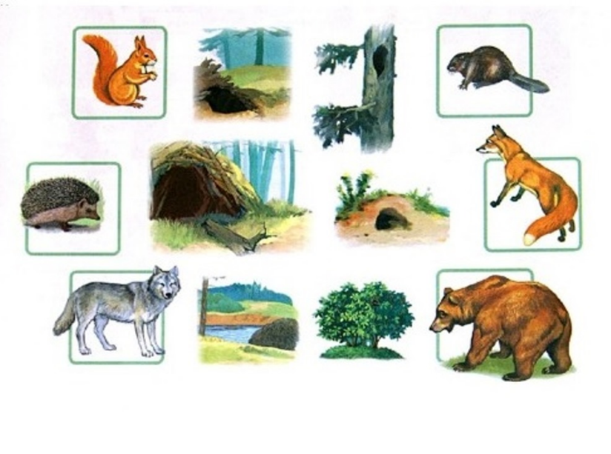  — Виктор, сейчас мы попробуем составить краткий рассказ-описание о животных. Например составим рассказ о белке.  Белка где живет? Белка живет в дупле.  Чем питается белка?  Белка питается орехами и грибами.  Значит белка хищное или травоядное животное? Травоядное  Назови детенышей белки? Детеныши белки-бельчата.  Как выглядит белка? У белки рыжий мех, маленькие лапки, длинный пушистый хвост, на ушках кисточки.  — Сейчас я покажу тебе карточки с животными, а ты составь свой рассказ-описание.  Логопед показывает карточки с животными (медведь, лиса, заяц,волк, еж)  -Посмотри картинку , опиши это животное.  -Хорошо, молодец!.  -Ребята, теперь отгадай загадки о диких животных, если отгадаешь, покажу картинку.  Загадки  Не барашек и не кот,  Носит шубу круглый год.  Шуба серая для лета,  Для зимы другого цвета. (Заяц)  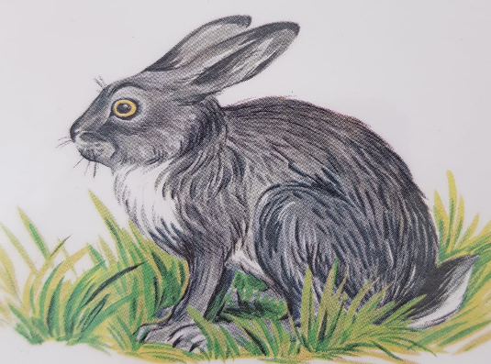  Пышный хвост торчит с верхушки,  Что за странная зверюшка?  Ну, конечно, это…(Белка).  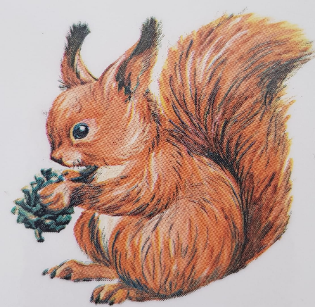  Хитрая плутовка,  Рыжая головка.  Пышный хвост-краса.  Кто это? (Лиса)  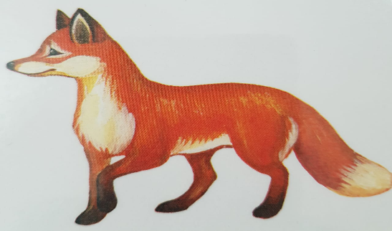  В густом лесу под елкой,  Осыпанный листвой,  Лежит мешок с иголками,  Колючий и живой. (Ёж)  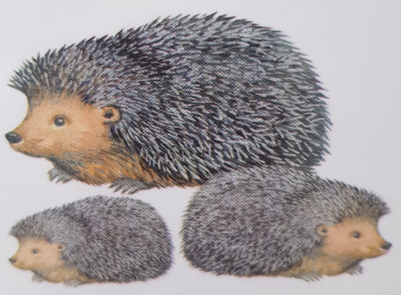  Кто зимой холодной  Ходит злой, голодный? (Волк)  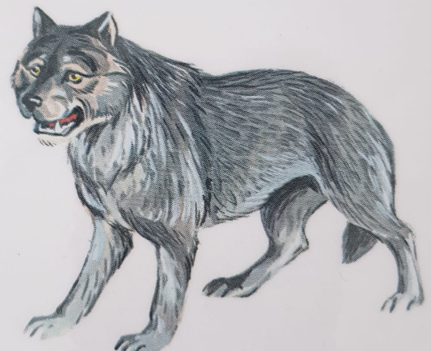  Хозяин лесной  Просыпается весной,  А зимой под вьюжный вой  Спит в избушке снеговой. (Медведь)   | Отвечает, выполняет, проговаривает вместе с логопедом.  Называет детенышей животных.  Показывает и описывает, вместе с логопедом повторяет слова.  Отвечает  Отвечает, проговаривает словосочетания с логопедом и затем самостоятельно.  Выполняет с логопедом и повторяет стихотворение.  По слогам вначале проговорить, повторить несколько раз.  Проговариваем вместе сложные слова.( в начале по слогам , затем целое слово)  Повторяет за логопедом  Раскладывает муляжи животных на столе по инструкции логопеда. ( если нет фигур животных можно использовать картинки животных)  Составляет рассказ.  Отвечает  Описывает животных  Отгадывает загадки.(загадки повторяются 2-3 раза, если отгадывает появляется картинка.)
Рефлексия | Виктор, скажи о каких животных мы говорили на занятии?  Правильно, о диких животных. Почему их называют дикими?  Хорошо, молодец!.  Кто из животных тебе понравился?  Д/з.Проговорить и выучить чистоговорки о диких животных. | Рассказывает самостоятельно.
Логопед: КГУ «Кабинет психолого-педагогической коррекции N1»
Г.Нур-Султан.Рашева Марвер Бараншетовна.

